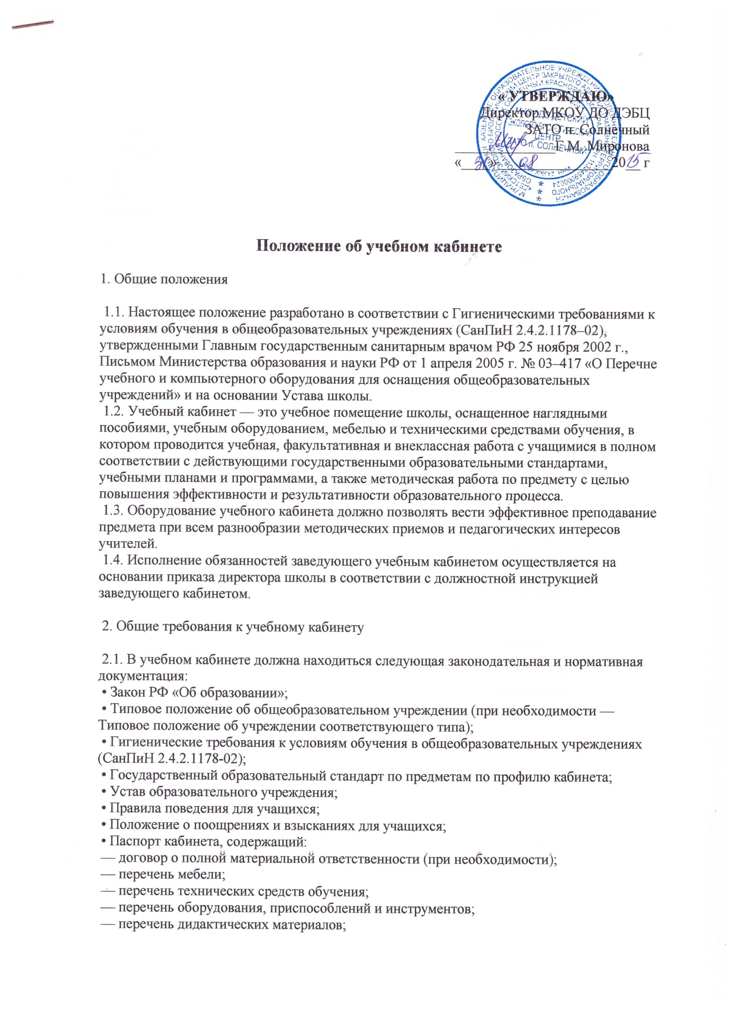
— каталог библиотеки кабинета;
— инструкции по охране труда;
— инструкции по технике безопасности;
— график работы кабинета (на триместр, четверть);
— ведомость приемки кабинета.
2.2. Учебный кабинет должен соответствовать санитарно-гигиеническим требованиям СанПиН 2.4.2.1178–02 (к отделочным материалам; составу, размерам и размещению мебели; воздушно-тепловому режиму; режиму естественного и искусственного освещения) и требованиям пожарной безопасности ППБ 01–03.
2.3. Учебный кабинет должен быть обеспечен первичными средствами пожаротушения и аптечкой для оказания доврачебной помощи.
2.4. Оформление учебного кабинета должно быть осуществлено в едином стиле с учетом эстетических принципов.
2.5. Занятия в учебном кабинете должны служить формированию у учащихся:
• современной картины мира;
• общеучебных умений и навыков;
• обобщенного способа учебной, познавательной, коммуникативной и практической деятельности;
• потребности в непрерывном, самостоятельном и творческом подходе к овладению новыми знаниями;
• ключевых компетенций — готовности учащихся использовать полученные общие знания, умения и способности в реальной жизни для решения практических задач;
• теоретического мышления, памяти, воображения;
а также воспитанию учащихся, направленному на формирование у них коммуникабельности и толерантности.

3. Требования к учебно-методическому обеспечению кабинета

3.1. Учебный кабинет должен быть укомплектован учебным и компьютерным оборудованием, необходимым для выполнения учебных программ, реализуемых на основании «Перечня учебного и компьютерного оборудования для оснащения общеобразовательных учреждений» в соответствии с местными нормативами.
3.2. Учебный кабинет должен быть обеспечен учебниками, дидактическим и раздаточным материалом, необходимым для выполнения учебных программ, реализуемых школой.
3.3. В учебном кабинете в открытом доступе должны находиться материалы, содержащие минимально необходимое содержание образования и требования к уровню обязательной подготовки (стандарта образования).
3.4. Учебный кабинет должен быть обеспечен комплектом типовых заданий, тестов, контрольных работ для диагностики выполнения требований базового и повышенного уровня образовательного стандарта.
3.5. На стендах в учебном кабинете должны быть размещены:
• требования образовательного стандарта по профилю кабинета;
• требования, образцы оформления различного вида работ (лабораторных, творческих, контрольных, самостоятельных и т.п.) и их анализ;
• варианты заданий олимпиад, конкурсов, интеллектуальных марафонов по профилю кабинета и их анализ;
• рекомендации по организации и выполнению домашних заданий;
• рекомендации по подготовке к различным формам диагностики;
• требования техники безопасности.

